O F E R T A
(formularz oferty)

Nazwa i adres Wykonawca ..................................................
.....................................................................................
...........................................................................
Tel. .........................................

GMINA STRZEGOWO

Nawiązując do zaproszenia do składania ofert z dnia 23.06.2023 r. na dostawę blachy dachowej i orynnowania do budowy wiat:
1. Oferujemy wykonanie przedmiotu zamówienia zgodnie z wymogami zawartymi w zaproszeniu do składania ofert za cenę:

netto .......................... zł. (materiały do jednej wiaty) x 6 szt. = ……………………. zł netto
brutto ………………………… zł. (za 6 sztuk wiat)
(słownie:………………………………………………………………………………………)
Wymiary dachu (dach kopertowy)

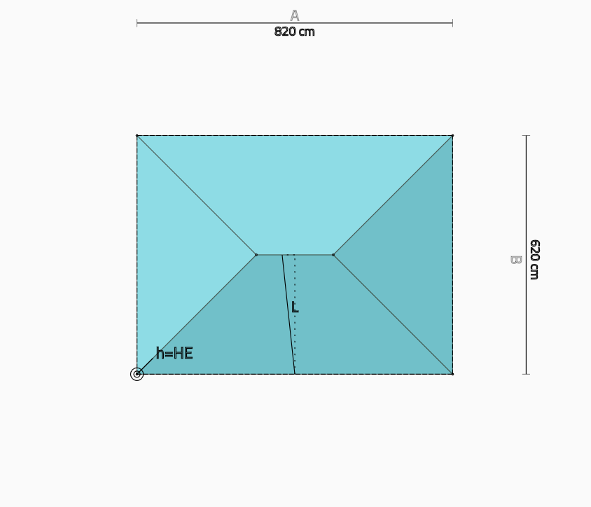
A = 820 cm
B = 620 cm
Kąt nachylenia dachu: 25º

Według poniższej kalkulacji dla jednej altany/wiaty:
 | Nazwa | Jed. miary | ilość | Cena netto | VAT* [%] | Wartość netto
1 | Blachodachówka modułowa/panelowa z blachy ocynkowanej z powłoką, kolor mat ceglasty, zielony, grafit lub brąz (w zależności od potrzeb zamawiającego), o grubości min 0,5 mm, minimalna grubość powłoki 35 mikronów.  W tej pozycji kolumny „ilość” i „jedn. miary” wypełnia dostawca. W kolumnie „ilość” należy wpisać ilość blachodachówki, z uwzględnieniem odpadów, zapewniającą pokrycie całej powierzchni dachu jednej wiaty, obliczoną przez dostawcę na podstawie rysunku i danych zamieszczonych powyżej.

2 | Gąsiory do blachodachówki w kolorze blachodachówki  W tej pozycji kolumny „ilość” i „jedn. miary” wypełnia Dostawca. W kolumnie „ilość” należy wpisać ilość gąsiorów, z uwzględnieniem odpadów, potrzebną do wykonania pokrycia dachu jednej wiaty, obliczoną przez dostawcę na podstawie rysunku i danych zamieszczonych powyżej.
3 | Blacha płaska w kolorze blachodachówki arkusz 200x125 cm | arkusz | 5
4 | Wkręt farmerski do blachodachówki o długości 35 mm w kolorze blachodachówki | szt. | 750
Orynnowanie pvc w kolorze brązowym rozmiar rynny 120-130mm, rozmiar rury spustowej 90-100 mm
5 | Rynna dachowa | m | 30
6 | Uchwyt rynnowy doczołowy | szt. | 60
7 | Złączka rynnowa | szt. | 6
8 | Narożnik zewnętrzny | szt. | 4
9 | Lej spustowy | szt. | 2
10 | Rura spustowa | m | 6
11 | Obejma rury spustowej | szt. | 4
12 | Haki stalowe do obejm rur spustowych | szt. | 4
13 | Kolano rury spustowej | szt. | 6
Razem:

Okres gwarancji na blachodachówkę …….… lat (minimum 10 lat)
Producent blachodachówki: …………………., typ, model, nazwa: ………………………..
Producent orynnowania …………………. typ, rozmiar ………………………………….

W przypadku popełnienia błędu w obliczeniu ilości blachodachówki czy gąsiorów potrzebnych do pokrycia całego dachu zobowiązujemy się dostarczyć blachodachówkę i gąsiory na całość dachu za wartość określoną odpowiednio w pozycji nr 1 i 2 powyższej kalkulacji.

Cena zawiera wszelkie koszty związane z realizacją zadania łącznie z dostawą materiałów na teren gminy Strzegowo w miejsce wskazane przez zamawiającego (do sześciu miejscowości).

2.Oświadczamy, że zapoznaliśmy się z przedmiotem zamówienia i nie wnosimy do niego zastrzeżeń oraz zdobyliśmy konieczne informacje do przygotowania oferty.

3. Oświadczamy, że:
- posiadamy uprawnienia do wykonywania usługi,
- posiadamy wiedzę i doświadczenie do wykonania zamówienia,
- dysponujemy odpowiednim potencjałem technicznym oraz osobami zdolnymi do
wykonania zamówienia,
- znajdujemy się w sytuacji ekonomicznej i finansowej zapewniającej wykonanie
zamówienia.

4. Zamówienia zobowiązujemy się zrealizować w terminie:
Dostawa kompletu materiałów na dwie wiaty - 10 dni od daty podpisania umowy.
Dostawa kompletu materiałów na cztery wiaty - 30 dni od daty podpisania umowy.

5. Oświadczamy, że załączony do zaproszenia do składania ofert projekt umowy został przez nas zaakceptowany i zobowiązujemy się w przypadku wyboru naszej oferty do zawarcia umowy na wyżej wymienionych warunkach w miejscu i terminie wyznaczonym przez zamawiającego.

6.Oświadczamy, że jesteśmy związani ofertą przez okres 30 dni od terminu składania ofert.

7. Oświadczam, że wypełniłem obowiązki informacyjne przewidziane w art. 13 lub art. 14 RODO¹ wobec osób fizycznych, od których dane osobowe bezpośrednio lub pośrednio pozyskałem w celu ubiegania się o udzielenie zamówienia publicznego w niniejszym postępowaniu.*
¹⁾ rozporządzenie Parlamentu Europejskiego i Rady (UE) 2016/679 z dnia 27 kwietnia 2016 r. w sprawie ochrony osób fizycznych w związku z przetwarzaniem danych osobowych i w sprawie swobodnego przepływu takich danych oraz uchylenia dyrektywy 95/46/WE (ogólne rozporządzenie o ochronie danych) (Dz. Urz. UE L 119 z 04.05.2016, str. 1).
* W przypadku gdy wykonawca nie przekazuje danych osobowych innych niż bezpośrednio jego dotyczących lub zachodzi wyłączenie stosowania obowiązku informacyjnego, stosownie do art. 13 ust. 4 lub art. 14 ust. 5 RODO treści oświadczenia wykonawca nie składa (usunięcie treści oświadczenia np. przez jego wykreślenie).

8. Załącznikami do niniejszej oferty są:

a. ..............................................................................................................................................
b. ..............................................................................................................................................

..............................................................
(Podpis osoby/osób uprawnionych
do składania oświadczeń woli
w imieniu oferenta)
...........................dnia, ..................

